- Rozbiórka budynku garażowego i ogrodzenia, Katowice, ul. Solskiego, dz. nr 1758/12, Obręb: Górne Lasy Pszczyńskie (https://maps.app.goo.gl/SVMFwtjhXFzWtbPr6)

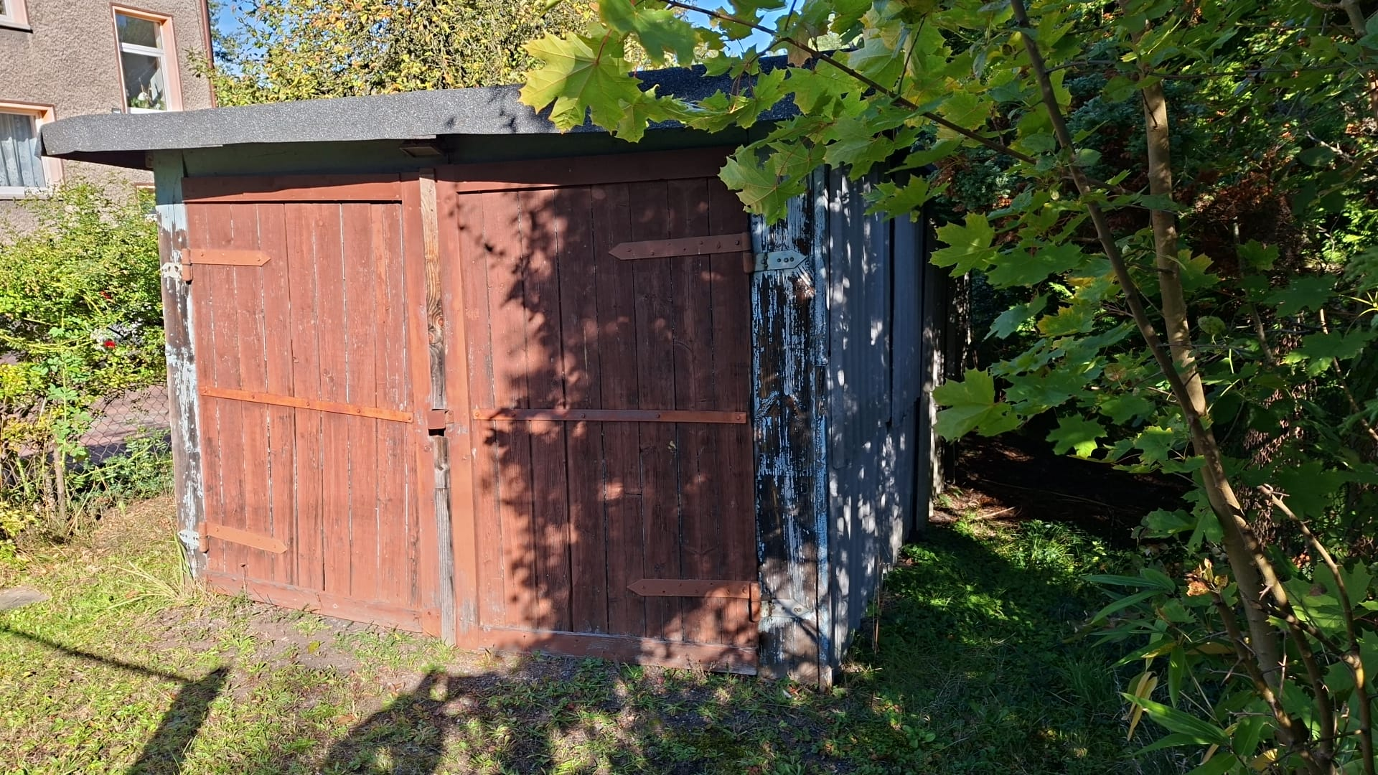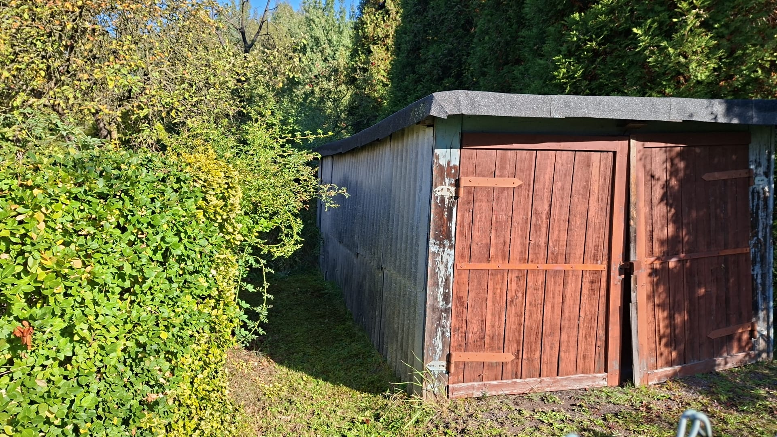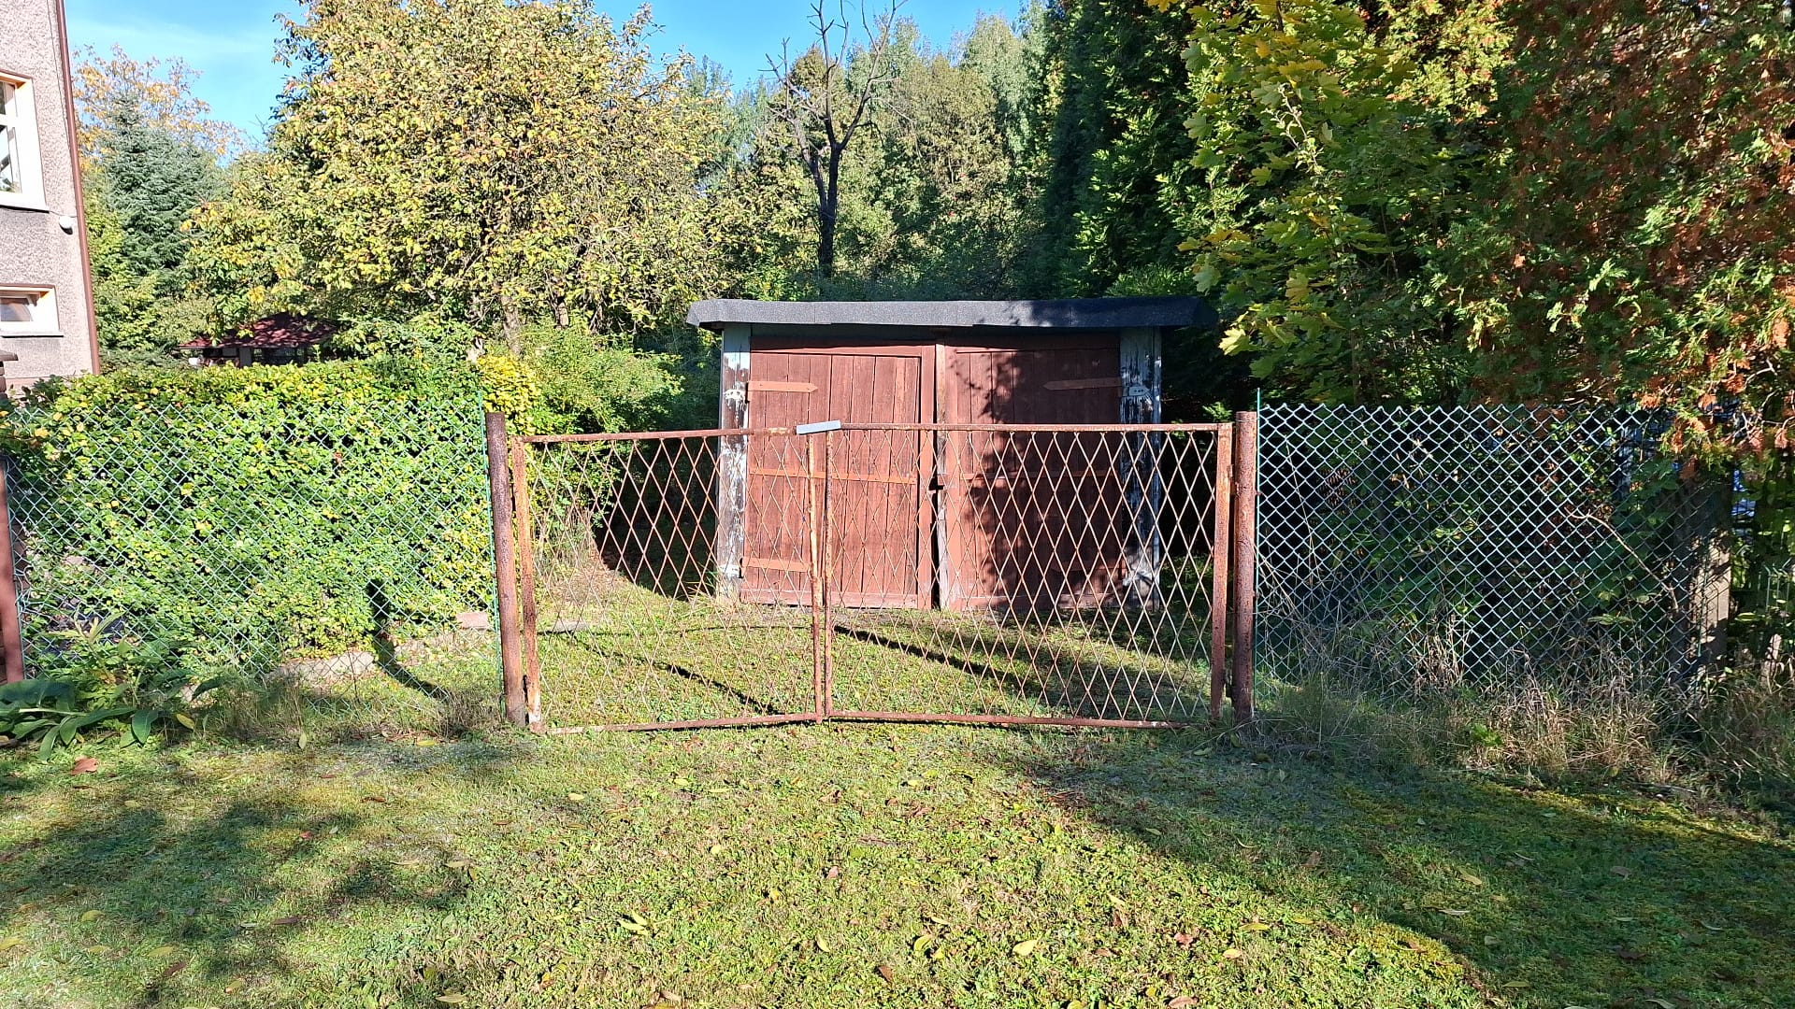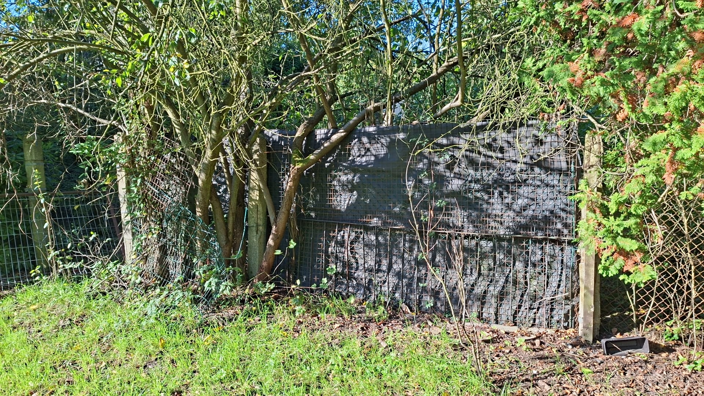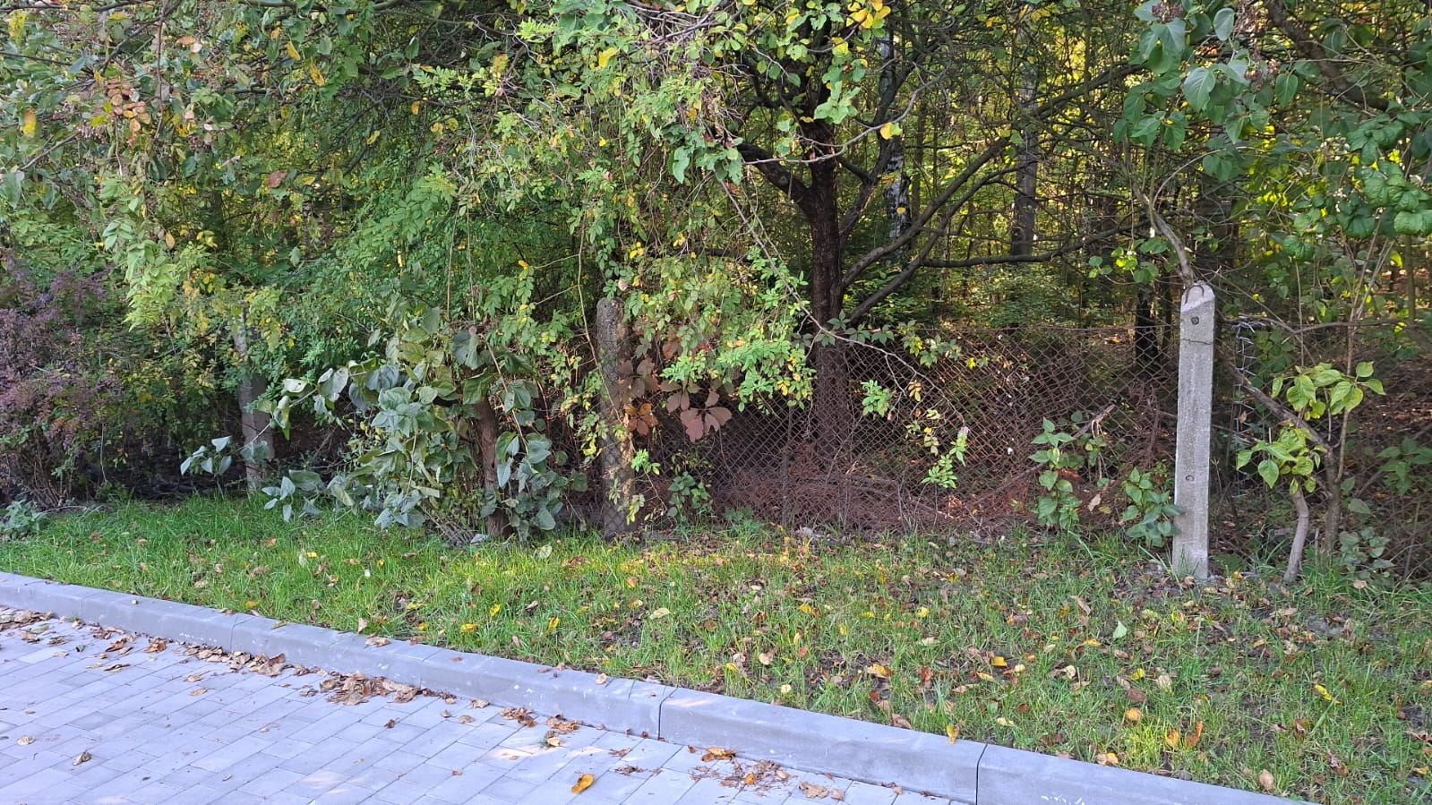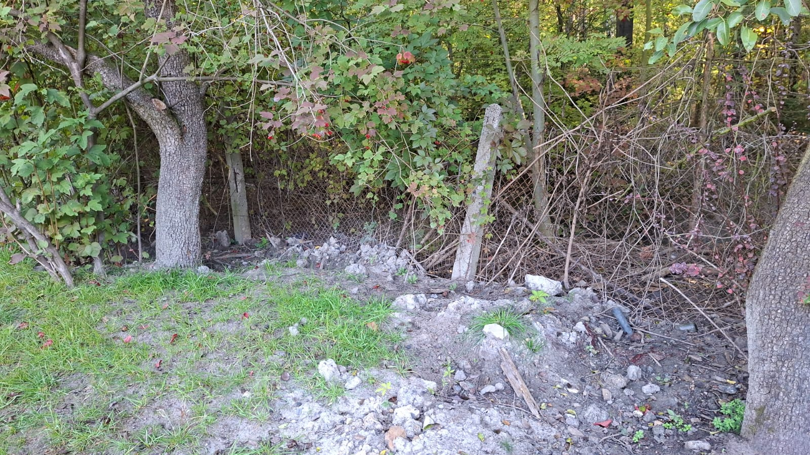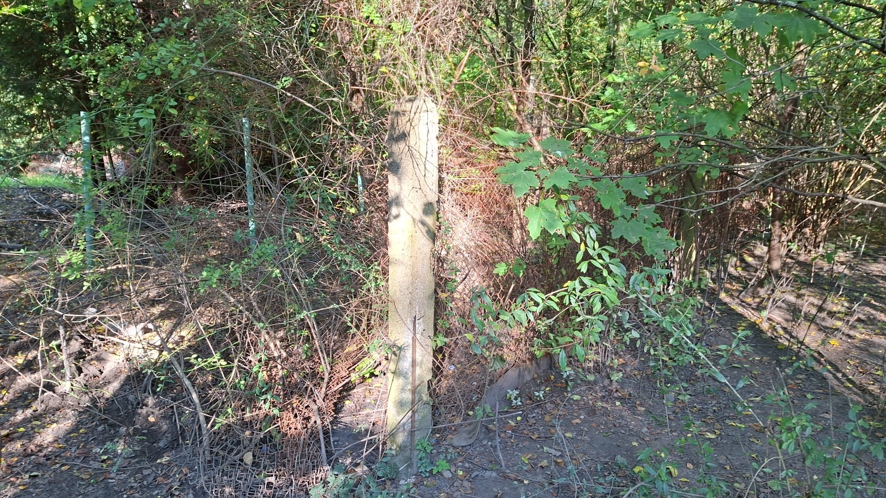

- Rozbiórka budynku gospodarczego, Imielin, ul. Sosnowa 1, dz. nr 2959/2 (https://maps.app.goo.gl/WsnA8JkaJmg6ANwn6)

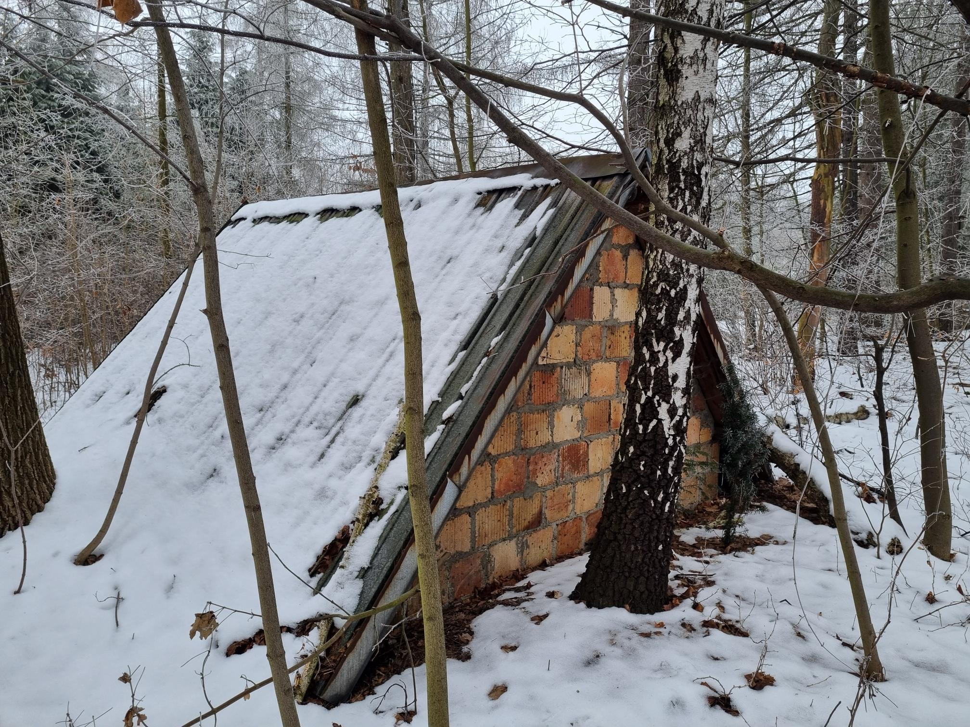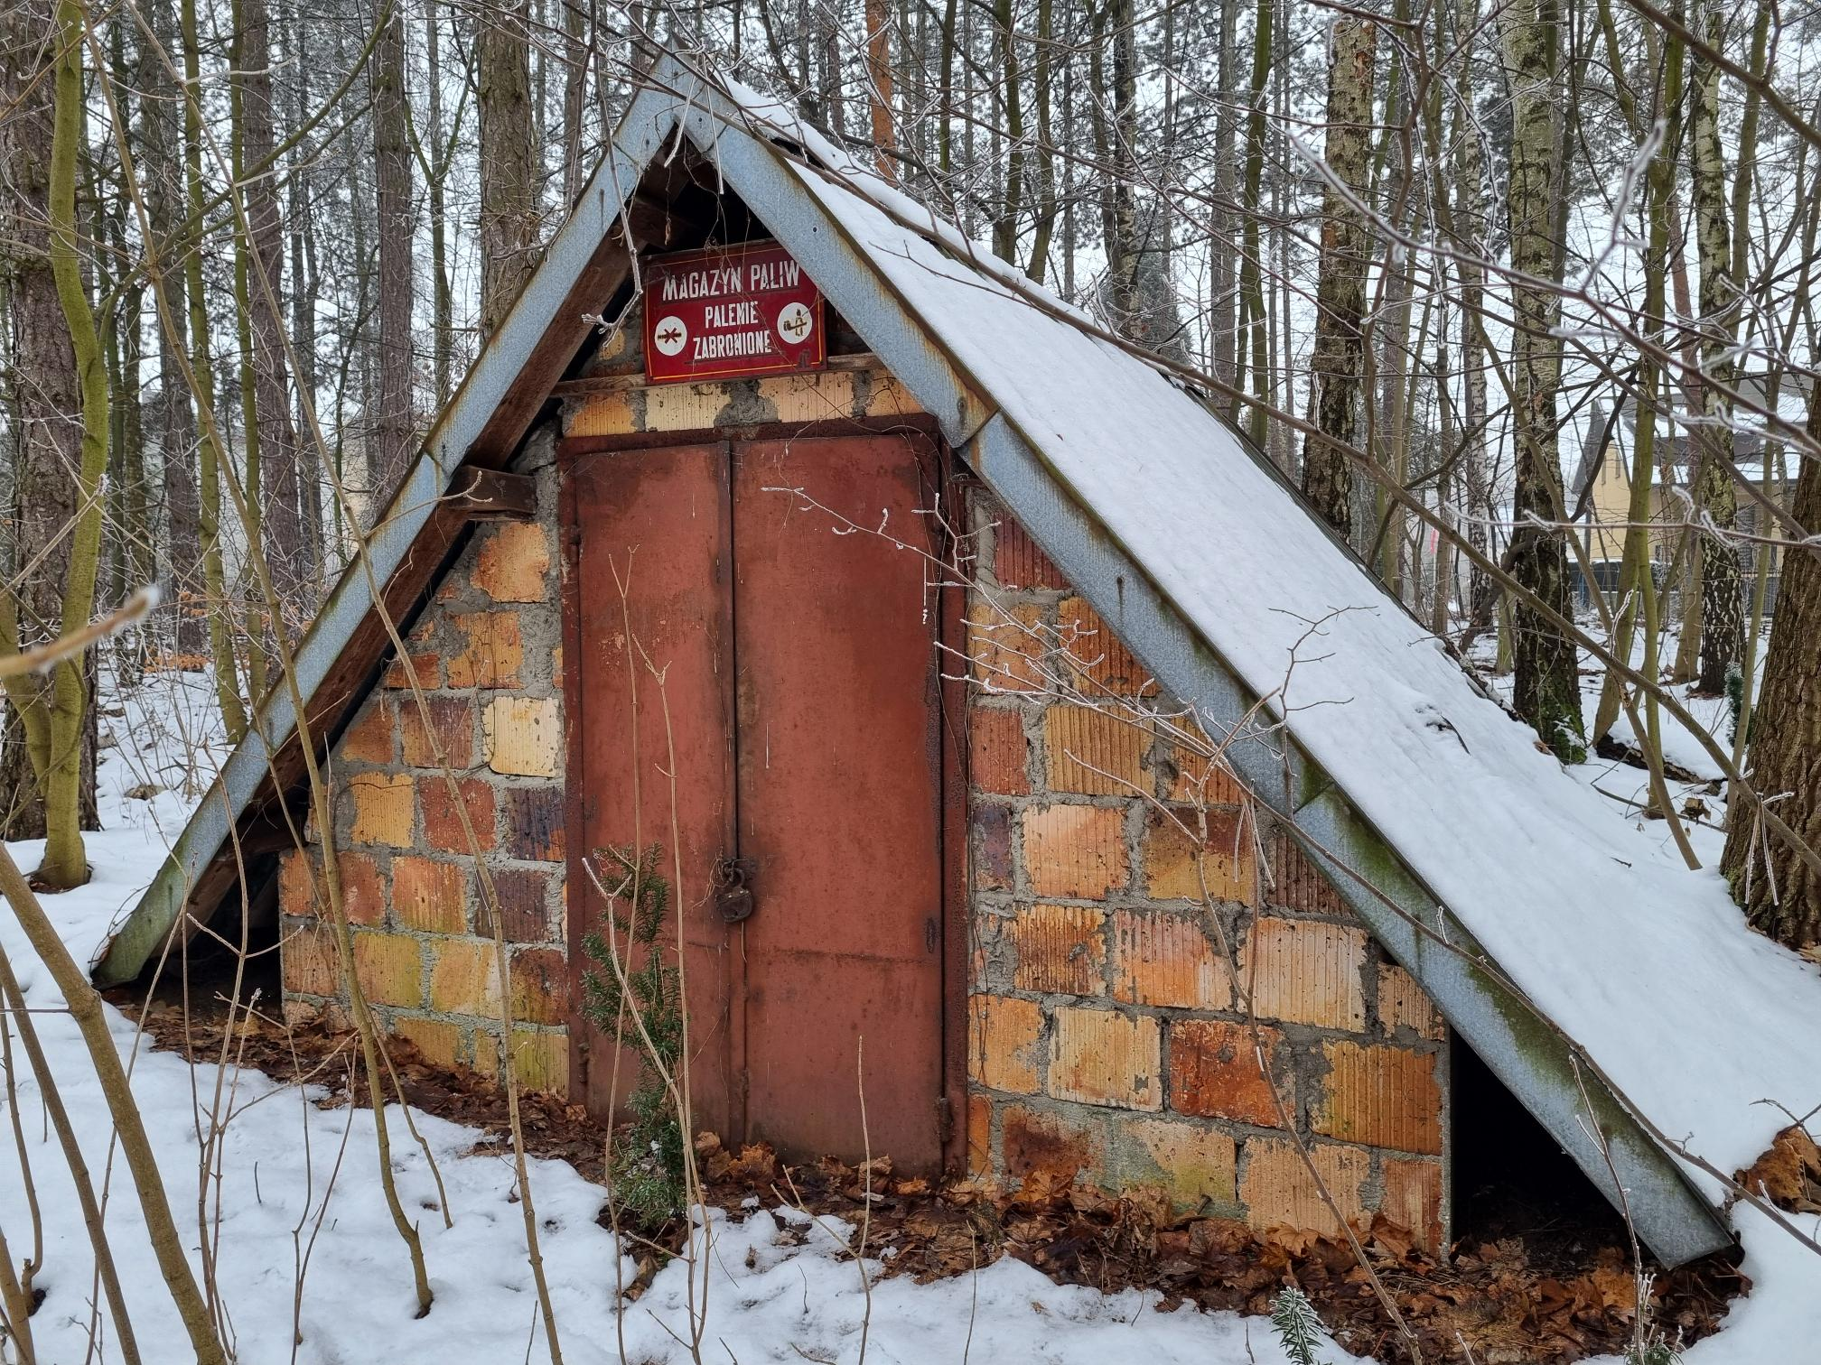
- Rozbiórka dawnego przystanku kolejowego, Mysłowice, dz. nr 196/1, obręb Krasowy (https://maps.app.goo.gl/3bwqbJYog5949UnW6?g_st=aw)